Policie České republiky
Krajské ředitelství policie Středočeského kraje
Územní odbor Kladno
Obvodní oddělení
S t o c h o v
V Stochově dne 1.2.2017
Přílohy: mapa kriminality

Městský úřad
Jaroslava Šípka 486
S t o c h o v

Zpráva o bezpečnostní situaci v městě Stochov a částí Slovanka, Honice, Čelechovice za měsíc leden 2017 v porovnání s roky 2015, 2016

- Celkový nápad trestné činnosti za měsíc leden 2015, 2016 2017

Situace v oblasti veřejného pořádku a vnitřní bezpečnosti na území města Stochova a jeho částí Slovanka, Honice, Čelechovice je ovlivňována neměnnými kriminogenními faktory, které jsou charakteristické pro tuto část okresu Kladno. V měsíci leden 2017 bylo na tomto území celkem spácháno 6 trestných činů, z toho jsme již u 4 případů zjistili pachatele a nyní je již vedeno prověřování. Objasněnost v tomto měsíci je na odpovídající úrovni, což je patrné z tab. č. 1 a která činí v lednu 2017 66,66%. Nápad trestné činnosti má neměnné hodnoty a nedochází v porovnání se stejným měsícem v letech 2015 a 2016 k výraznému nárůstu nebo snížení nápadu trestné činnosti. Dalo by se říci, že celkový nápad trestné činnosti v měsíci leden za uplynulé dva roky nazpět, je stále na stejné úrovni.

Tab č. 1 celková kriminalita
 | 2015 | 2016 | 2017
nápad za měsíc leden | 7 | 5 | 6
objasněno | 4 | 3 | 4
objasněno v % | 57,14% | 60% | 66,66%
Graf č. 1 celková krim.

- Skladba nápadu trestné činnosti

Z přehledu skladby kriminality (tabulka č. 2, graf. č. 2) vyplývá, že v měsíci leden v letech 2015, 2016 a 2017 je na stejné úrovni a rovněž nemá stoupající tendenci. Nedá se říci, že by některá oblast kriminality měla stoupající nárůst oproti minulým rokům. Negativní vývoj sleduji pouze v páchání majetkové trestné činnosti. Zatím neznámé případy v lednu 2017 byly spáchány v obci Čelechovice, kde došlo k 1x vloupání do autobusu ČSAD, v městě Stochov k 1x krádeži finanční hotovosti v místní trafice na Mírovém náměstí (zde máme již poznatky ke skupině pachatelů), ostatní zbývající trestné činy se již řadí mezi objasněné, kde je znám pachatel. Mezi známé případy patří řízení motorového vozidla pod vlivem alkoholu, krádeže zboží ve třech prodejnách COOP, řízení mot. vozidla v době zákazu řízení motorových vozidel, a jeden mravnostní delikt vyšetřovaný službou kriminální policií v Kladně.

tabulka č. 2 – skladba nápadu trestné činnosti
měsíc Leden | 2015 | 2016 |  | 2017
majetková | 3 | 2 |  | 3
násilná | 3 | 0 |  | 0
mravnostní | 0 | 0 |  | 1
tr. činy proti veřejnému zájmu | 0 | 1 |  | 1
toxikománie | 1 | 2 |  | 1
dopravní nehody | 0 | 0 |  | 0

graf. č. 2 skladba kriminality

3. Majetková TČ

Tabulka č. 3 skladba majetkové kriminality

Leden | 2015 | 2016 | 2017
krádeže vloupáním | 0 | 2 | 1
krádeže prosté | 3 | 0 | 2
ostatní majetková TČ | 0 | 0 | 0

graf. 3

4. Oblast spáchaných přestupků

Přestupky za Leden | 2015 | 2016 | 2017
proti veř. pořádku | 1 | 1 | 0
proti občan. soužití | 3 | 2 | 2
proti majetku | 3 | 6 | 6
přestupky v dopravě | 42 | 34 | 33
přest. na úseku toxi | 2 | 0 | 2

graf. 4
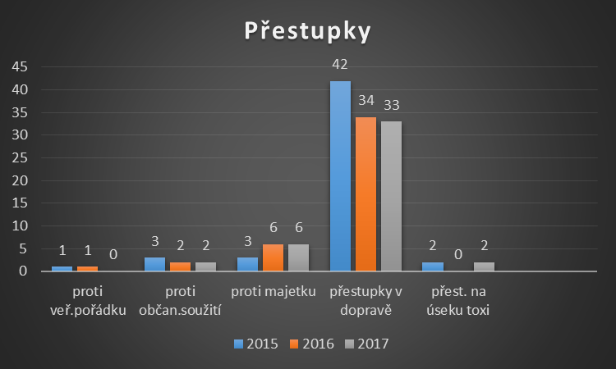

5. Popis situace, komentář

Z výše uvedených statistických výstupů vyplývá, že v městě Stochov je celkový nápad trestné činnosti na velmi nízké úrovni a vykazující čísla jsou stále téměř podobná po celé sledované období. Z přehledu skladby kriminality zjišťujeme, že tradičně převládá páchání majetkové trestné činnosti, kdy převážně registrujeme případy krádeží prostých a krádeží provedené vloupáním. Ostatní druhy trestné činnosti vykazují nízká čísla. Co se týče spáchaných přestupků, nejvíce jich bylo zjištěno u řidičů při porušení pravidel silničního provozu. Druhé místo zaujímají přestupky proti majetku a přestupky proti občanskému soužití. Nejedná se však o čísla, která by se nějak vymykala standardu zde na Stochově. Bezpečnost osob a majetku je pro Policii České republiky jedním z prioritních úkolů. Spolupráce při plnění tohoto úkolu s představiteli samosprávy, Městskou policií Stochov je na odpovídající úrovni. Je stále využíván policisty kamerový systém města cestou Městské policie při pátrání po pachatelích trestné činnosti dle popisu, dopravních nehodách, získávání důkazních prostředků a při mimořádných událostech (pohřešované osoby).

6. Co je třeba řešit v následujícím měsíci únor, kde bylo zjištěno nějaké bezpečnostní riziko?

- neustále věnovat pozornost řidičům motorových vozidel na příjezdových hlavních cestách do města, neboť zjištěnými poznatky k pachatelům trestné činnosti jsme zjistili, že této kriminality se neodpouštějí místní obyvatelé, nýbrž se jedná o osoby z jiných měst, obcí a k nám jen dojíždějí

- kontroly mládeže v prostorách ulic Pionýrů, S. K. Neumanna (za učilištěm), Hornická (vietnamská prodejna)

- další opatření PČR a Městské policie se bude přizpůsobovat dle vývoje nápadu trestné činnosti v následujícím období

npor. Miloš Hanzlík DiS
zástupce vedoucího oddělení

